PROTOCOLO DE ACTUACIÓN
Datos del establecimiento
Razón Social:
Dirección:
Localidad:
Provincia:
C.P.: | CUIT:
Cantidad de trabajadores:
Horarios/turnos habituales de trabajo:
1- INTRODUCCIÓN 2
2- OBJETIVO 2
3- ALCANCE 2
4- MARCO LEGAL 2
5- CONSIDERACIONES GENERALES 3
6- RESPONSABILIDADES 3
7- VIAS DE TRANSMISIÓN DEL VIRUS 4
8- REDUCCIÓN DEL RIESGO 5
9- RECOMENDACIONES PREVENTIVAS GENERALES 5
10- MEDIDAS DE PREVENCION POR ACTIVIDAD 7
COSECHA DE GRANOS 7
FRUTAS Y HORTALIZAS 8
APICULTURA 10
11- CONTROL DE ACCESO DE PERSONAS AL ESTABLECIMIENTO 12
12- HIGIENE PERSONAL. LIMPIEZA Y DESINFECCIÓN DE INSTALACIONES 12
13- PLAN DE CONTINGENCIA 13
14- RECOMENDACIONES PARA DESPLAZAMIENTOS HACIA Y DESDE SU TRABAJO 14
15- RECOMENDACIONES GENERALES DE LIMPIEZA 15
16- COLOCACION Y RETIRO DE PROTECTOR RESPIRATORIO 18
17- RECOMENDACIONES PARA EL USO DE GUANTES 19
18- HIGIENE Y LAVADO DE MANOS 20

- INTRODUCCIÓN
Coronavirus SARS-CoV-2 (COVID-19)
En el contexto de la emergencia sanitaria ante la propagación del virus denominado SARS-CoV-2, la cual provoca la enfermedad de COVID-19 y la potencial infección de la población, se aplicará el siguiente plan de preparación y respuesta en la Empresa con el fin de evitar/minimizar la transmisión de la enfermedad entre los trabajadores.
El mismo será actualizado toda vez que se considere necesario. El coronavirus COVID19 es un virus nuevo, desconocido anteriormente en la patología humana. La infección con SARS-CoV-2, el virus que causa el COVID-19, puede causar afecciones que varían de moderadas a severas y, en algunos casos, pueden ser fatales.
SINTOMAS:
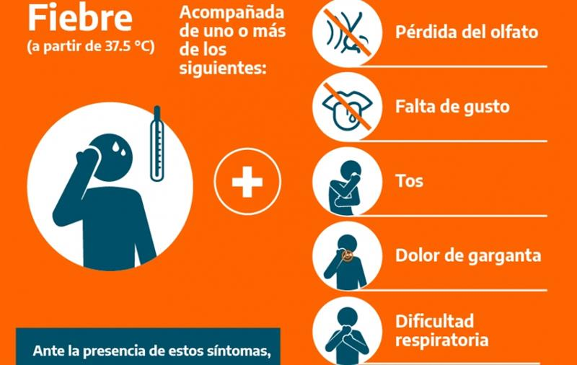

- OBJETIVO:

- Determinar medidas de Prevención / Acción a tener en cuenta para el desarrollo de las tareas de fin de prevenir el contagio de COVID-19.

- ALCANCE:
- Trabajadores de la empresa………
- Proveedores, visitas, clientes y/o cualquier persona que de asistir al establecimiento.

- MARCO LEGAL:
- Las Leyes Nº 20.744, N° 19.587, N° 24.557, N° 27.541, Nº 10468, los Decretos Reglamentarios Nº 351/79, 911/96, 617/97 y 311/03, los Decretos de Necesidad y Urgencia Nº 260/2020, N° 297/2020 y 325/2020, las Resoluciones de la Superintendencia de Riesgos del Trabajo (S.R.T.) N° 21/2020 y 29/2020 y las Disposiciones Nº 01/2020, 03/2020, 05/2020 y 06/2020.

- CONSIDERACIONES GENERALES
Independientemente de las recomendaciones vertidas en este documento se deberán atender las indicaciones específicas brindadas por los Ministerios de Salud; Trabajo, Empleo y Seguridad Social; Agricultura, Ganadería y Pesca; Transporte; y otros organismos del Estado Nacional o Provincial en relación específica con la actividad desarrollada.
Para determinar un procedimiento seguro de trabajo sobre una tarea o acción expuesta a un agente de riesgo, primero debemos analizar el agente causante y el alcance del mismo.
El COVID-19 se contagia por vía aérea en contacto con los ojos, la boca y la nariz. Cuando un individuo portador del virus tose, estornuda o exhala segrega en pequeñas gotas el agente patógeno mencionado.
Dicho agente no permanece suspendido en aire, pero sí puede vivir por algunos periodos de tiempo fuera del cuerpo huésped, depositado en cualquier tipo de superficies.
Los servicios de Higiene y Seguridad en Trabajo, y de Medicina Laboral deberán evaluar las condiciones en cada caso y recomendar las medidas específicas que correspondan implementar en cada caso.

- RESPONSABILIDADES
La Dirección de la empresa será la Responsable de brindar todos los medios y recursos necesarios, pudiendo asignar roles y responsabilidades a su personal a fin de garantizar el cumplimiento del presente documento y las siguientes acciones:
- Realizar y documentar controles sobre el estado, stock y reposición de EPP y kit de desinfección e higienización diariamente.
- De corresponder, informar al representante de los trabajadores y/o al Comité Mixto de su empresa.
- Capacitar a los trabajadores en los nuevos procedimientos, en el uso y descarte de los EPP, protocolos de higiene personal y colectiva.
- Garantizar provisión de ropa, EPP, kit de higienización y desinfección de acuerdo a la demanda laboral.
- Revisar y evaluar la eficacia del presente protocolo a fin de incorporar las mejoras administrativas y/o de ingeniería que considere oportuna.

- VIAS DE TRANSMISION DEL VIRUS
El virus se contagia por vía aérea (propagación por estornudo o tos) o ingresando por las mucosas (contacto con los ojos, la boca y la nariz).
A la fecha no hay medicamentos 100% efectivos ni vacunas, sino tratamientos paliativos de sus síntomas, por lo cual se debe ser responsable en la aplicación de las medidas de prevención.
- De persona a persona: se transmite por el contacto cercano entre ellas (menos de 1 metro de distancia) vía respiratoria a través de las gotas respiratorias de más de 5 micras, cuando una persona infectada habla, tose y/o estornuda. Estas gotas pueden llegar a la boca o la nariz de las personas que se encuentren cerca y eventualmente llegar al tracto respiratorio inferior.
- Por contacto con superficies u objetos contaminados: el contagio se produce al tocar una superficie u objeto que tenga el virus y llevarse posteriormente las manos a la boca, nariz o los ojos. Esta vía no es considerada como la principal responsable de propagación del virus.
No existen evidencias que sugieran que el COVID-19 esté circulando en el ganado lechero u otro ganado ni que pueda transmitirse de humano a bovinos o viceversa.
Los alimentos correctamente procesados no son considerados actualmente como una vía de transmisión. Diferentes instituciones informaron que, hasta el momento, no existe evidencia de transmisión alimentaria del SARS-CoV-2.
Ante estas evidencias, el equipo de trabajo del sector agroalimentario tiene muy pocas posibilidades de enfermarse.
Es fundamental el lavado frecuente de manos con agua y jabón, o en su defecto uso de soluciones inactivantes del virus, como el alcohol al 70%. Asimismo, se debe evitar el contacto de las manos con el rostro en tanto que podría facilitar el ingreso del virus al organismo por las vías mencionadas (boca-nariz-ojos), lo cual se consigue con el uso obligatorio de protecciones buco-nasales (barbijos). También, y en el ambiente laboral, el uso opcional de guantes descartables.
Se recomienda:
- No dar la mano
- No besar
- No compartir vajilla (cubiertos, platos, tasas, vasos, Mate, Útiles de escritorio, Computadoras, etc.
El periodo de incubación puede variar entre 1 y 14 días. Por ello, las mejores medidas de protección es el aislamiento de personas contagiadas y portadoras del virus y la higiene personal.

- REDUCCIÓN DEL RIESGO

- Lavarse las manos regularmente con agua y jabón o con desinfectante de manos a base de alcohol.
- Cubrir la nariz y la boca al toser y estornudar con un pañuelo de papel desechable o con la parte interna del codo.
- Evitar el contacto directo (2 metros) con cualquier persona con síntomas de resfriado o gripe (influenza).
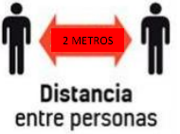

- RECOMENDACIONES PREVENTIVAS DE CARÁCTER GENERAL

1. Divulgación de buenos hábitos de higiene y medidas preventivas con campaña de gráfica de comunicación: carteleras, etc.

2. Reforzar la rutina diaria de limpieza en los lugares de trabajo comunes, baño y vestuario. Lavar y desinfectar manijas de puertas, teclados, botones, mangos, otras manijas y herramientas. Se recomienda la limpieza húmeda, utilizando rociador y papel con productos de limpieza como alcohol al 70%, lavandina, etc. El lavado de pisos y paredes se puede complementar tirando lavandina diluida (100 ml en un balde de 10 L) antes de cepillar y escurrir. La limpieza de los sectores de deberá efectuar antes y después de realizar el trabajo.
3. Lavarse las manos frecuentemente. Se deben lavar durante 60 segundos con agua y jabón y secarse con toallas de papel individuales, que deberán ser descartadas posteriormente a un basurero. Antes y después de iniciar las actividades y después de ir al baño.
4. Al toser o estornudar, hacerlo en un pañuelo de papel descartable o en la curva del brazo, no en la mano.
5. Evitar cualquier contacto físico.
6. Mantenerse a la mayor distancia posible (≥1,5 m) si la actividad lo permite. Evitar el saludo con la mano.
7. Evitar compartir elementos personales: vaso, cubiertos, mate, elementos de higiene.
8. Cambiarse y lavar diariamente la ropa de trabajo.
9. Abastecimiento y previsión de stock de insumos (barbijos, mamelucos/delantales, desinfectantes, termómetros, etc.).
10. Revisión y adecuación de los procesos productivos, tiempos y espacios de descanso, de tal manera de garantizar las medidas de prevención recomendadas durante toda la jornada de trabajo (distancia mínima entre personas, por ejemplo).
11. Ventilar todos los ambientes tratando de favorecer ambientes secos.
12. En el caso uno de que alguna persona regrese de un viaje del extranjero, se aplicará el protocolo de cuarentena por 14 días desde su llegada al país, independientemente del país de destino que se tratare.
13. En caso de que el trabajador/a sea conviviente con personas que hubieran estado en destinos listados como “países de riesgo”, deberá dar aviso inmediatamente a los responsables de las industrias y/o establecimientos productivos.
14. Limitar los viajes a los centros urbanos. Planificar de antemano el viaje. Una sola persona debería salir del establecimiento. A su regreso deberá bañarse y cambiarse la ropa. El propietario o encargado del establecimiento que no viva en el campo deberá restringir sus viajes, estableciendo otra estrategia de comunicación efectiva con el personal.
15. Restringir el acceso al establecimiento a personas de riesgo (mayores de 60 años o con enfermedades de base respiratorias o afecciones como diabetes).
16. Usar barbijos o tapabocas en todo momento.

- MEDIDAS DE PREVENCIÓN POR ACTIVIDAD

COSECHA DE GRANOS

• Limitar la cantidad de personal al mínimo indispensable.
• Antes de iniciar las actividades de cosecha y pos-cosecha, acuerde la metodología de trabajo con el equipo interno y externo (productor, asesor, contratista, operarios, camioneros, acopiadores, etc.) y, en lo posible, mantenga comunicación por telefonía celular.
• Evitar compartir cabinas de tractores y vehículos. Lavar y desinfectar manubrio, volantes, botones, palancas y manijas después de su uso. Evitar los acompañantes. Antes de un relevo en la operación de la maquinaria, limpiar y desinfectar adecuadamente el puesto de comando.
• Extremar las medidas de seguridad entre el productor agropecuario y/o su personal y el camionero en el momento de intercambio de la carta de porte.
• Disponer agua limpia, jabón y rollos de papel secante en la maquinaria de campaña como tolvas, cosechadora y, especialmente, en la casilla rural para que el personal pueda lavarse regularmente las manos de forma adecuada
• Evitar compartir mate, es recomendable llevar su propio equipo, como así también la vajilla personal (cubiertos y vaso) y elementos de aseo personal (toallas y otros).
• Realizar por medios electrónicos y/o virtuales la mayor cantidad de trámites posibles -cartas de porte, Código de Trazabilidad de Granos (CTG)- entre los productores agropecuarios, los acopiadores y puertos para reducir los encuentros presenciales.
• Ante la detección de un caso sospechoso con un cuadro febril (temperatura corporal de 37,5°C o superior) y/o sintomatología compatible con COVID-19 (tos, dolor de garganta y dificultad para respirar) se recomienda realizar una verificación médica de acuerdo a las recomendaciones del Ministerio de Salud de la Nación, contactarse con la autoridad de salud competente, evitar su ingreso al establecimiento y enviar a la persona para que realice el aislamiento social preventivo en su domicilio.

FRUTAS Y HORTALIZAS

• Debe asegurarse que la información sobre las medidas de actuación sea conocida por todo el personal. Utilizar lenguaje claro y asegúrese de que llegue a todas las personas.
• En la rutina de la cosecha se debe limitar la cantidad de personal mínimo indispensable (establecer turnos de trabajo).
• Guardar una distancia preventiva mínima de 1,5 metros en la medida de lo posible.
• Evitar concentraciones de más de 10 personas en lugares cerrados, como almacenes, donde no se pueda garantizar la distancia mínima.
• Se solicita a todos los trabajadores que intensifiquen el lavado de manos con frecuencia, colocación de jabón y/o alcohol en gel en distintos sectores de las instalaciones y utilización de elementos de seguridad como barbijos y guantes.
• Extremar las medidas de seguridad entre el productor y/o su personal y el transportista. El transportista debe permanecer en el interior del vehículo durante la carga. En la medida de lo posible evitar contacto con la población local de los sitios por donde circule. Se indicará uso de barbijo e higiene de manos antes y después de tomar contacto.
• Disponer de desinfectantes de superficies para higienizar los lugares comunes con frecuencia (mesadas, pisos, cajones o cualquier superficie donde se coloque las frutas y/o verduras).

• Modificar o adaptar horarios y/o establecer turnos de trabajo. • Restringir visitas a los establecimientos y fomentar la comunicación por teléfono y correos electrónicos.
• Para los trabajos de campo establecer grupos de trabajo, delimitar las zonas de trabajo para cada grupo de trabajadores, tener identificados los equipos y maquinaria de trabajo utilizados. Los diferentes grupos de trabajo deben evitar realizar actividades de forma conjunta. Tampoco deben utilizar los comedores, aseos u otras instalaciones de forma simultánea.
• Se ventilará de forma frecuente las instalaciones, si es posible mediante la apertura de las ventanas.
• Higienización periódica de las partes de las maquinarias que entra en contacto con el trabajador, clave para evitar la propagación en caso de contagio.
• En la medida de lo posible, se tomará la temperatura a los trabajadores y personal externo antes del comienzo de los trabajos en el establecimiento, y en los descansos realizados a lo largo de la jornada, si alguno supera los 37,5 ºC se recomienda contactarse con la autoridad de salud competente.
• Se debe impedir el trabajo en el establecimiento o el acceso, a las personas que presenten cuadro febril, por encima de los 37,5 ºC (con termómetro de mercurio), que presenten síntomas compatibles con el coronavirus, y a las personas que se nieguen a que se les tome la temperatura.
• Una vez finalizada la jornada laboral el personal tendrá que realizar el aislamiento social, preventivo y obligatorio siguiendo las recomendaciones del Ministerio de Salud de la Nación (https://www.argentina.gob.ar/salud/coronavirus-COVID-19).
• Si hay personas con algún tipo de síntoma (respiratorios o fiebre) contactarse con la autoridad de salud competente, evitar su ingreso al establecimiento y enviar a la persona para que realice el aislamiento social preventivo en su domicilio hasta que las autoridades sanitarias dictaminen una resolución. La empresa realizará un seguimiento del estado de los casos sospechosos en coordinación con la autoridad sanitaria competente.
• Si se tienen dudas, comunicarse a la brevedad con las autoridades sanitarias, tomarse la temperatura y si es superior a 37,5 ºC quedarse en casa, abstenerse de ir al trabajo hasta que las autoridades sanitarias dictaminen una resolución. La empresa realizará un seguimiento del estado de los casos sospechosos en coordinación con la autoridad sanitaria competente.
• Ante la detección de un caso sospechoso con un cuadro febril (temperatura corporal 37,5°C o superior) y/o sintomatología compatible con COVID-19 (tos, dolor de garganta y dificultad para respirar) contactarse con la autoridad de salud competente, debe abstenerse de asistir al trabajo hasta que se confirmen resultados negativos o hasta que las autoridades sanitarias den por resuelta la infección, según el caso. La empresa realizará un seguimiento del estado de los casos sospechosos en coordinación con la autoridad sanitaria competente.

APICULTURA

• Se recomienda realizar solamente aquellas tareas críticas para la supervivencia de las colmenas
• Reduzca al mínimo las salidas. Planifique previamente la recorrida de sus apiarios de manera de ser eficiente en el uso del tiempo, y visitar la mayor cantidad de apiarios en un mismo día.
• Se recomienda trasladarse solamente una persona por vehículo.
• Disponga en el vehículo de alcohol en gel, alcohol al 70% y/o agua y jabón, y pañuelos o toallas descartables, para higienizarse después de abrir cada tranquera, y de salir de cada apiario.
• Evite el contacto con los propietarios/empleados del establecimiento donde tiene su apiario. Si el contacto es inevitable, mantenga una distancia mínima de 1,5 metros durante el encuentro y tome las medidas de prevención antes y después del contacto.
• No comparta mate o utensilios de uso personal.
• Cada vez que regrese del establecimiento apícola: a) limpie y desinfecte con alcohol al 70% o lavandina al 10% los elementos utilizados (pinza, guantes, etc.), b) limpie y desinfecte el interior del vehículo, c) lave la vestimenta (en lo posible disponga de vestimenta exclusiva para ir al campo), d) al regresar a su hogar, báñese de inmediato, higienizando muy bien sus brazos, cara y cuello.
• Evitar el contacto con otros apicultores, proveedores o clientes.
• Utilizar medios virtuales y contactos telefónicos para sus transacciones.
• Salas de extracción de miel:
a) realice lavado frecuente de manos con agua y jabón,
b) manténgase a la mayor distancia posible de otras personas (mínimo 1,5 metros). En la medida de lo posible, disminuir la cantidad de personal, y organizar horarios de entrada y de salida,
c) Considerar dos áreas para la ropa: sucia, para la ropa de calle y limpia, para la ropa de planta. Luego de terminar el trabajo, lave toda la ropa utilizada. Limpie las suelas de sus zapatos al ingreso y egreso de la sala,
d) Deben reforzarse los controles y medidas de organización de la limpieza y desinfección del lugar y equipos de trabajo, al recibir insumos se deberá higienizarse el empaque con alcohol o solución de agua y lavandina.
• Si hay personas con algún tipo de síntoma (respiratorios o fiebre) contactarse con la autoridad de salud competente, evitar su ingreso al establecimiento y enviar a la persona para que realice el aislamiento social preventivo en su domicilio hasta que las autoridades sanitarias dictaminen una resolución. La empresa realizará un seguimiento del estado de los casos sospechosos en coordinación con la autoridad sanitaria competente.
• Si se tienen dudas, comunicarse a la brevedad con las autoridades sanitarias, tomarse la temperatura y si es superior a 37,5 ºC quedarse en casa, abstenerse de ir al trabajo hasta que las autoridades sanitarias dictaminen una resolución. La empresa realizará un seguimiento del estado de los casos sospechosos en coordinación con la autoridad sanitaria competente.
• Ante la detección de un caso sospechoso con un cuadro febril (temperatura corporal de 37,5°C o superior) y/o sintomatología compatible con COVID-19 (tos, dolor de garganta y dificultad para respirar) contactarse con la autoridad de salud competente, debe abstenerse de asistir al trabajo hasta que se confirmen resultados negativos o hasta que las autoridades sanitarias den por resuelta la infección, según el caso. La empresa realizará un seguimiento del estado de los casos sospechosos en coordinación con la autoridad sanitaria competente.
Fuente: PREVENCIÓN DEL COVID-19. Recomendaciones para apicultores. INTA.SENASA. Ministerio de Agricultura, ganadería y pesca.

- CONTROL DE ACCESO DE PERSONAS A ESTABLECIMIENTOS

• Comprobación de ausencia de sintomatología (no tos, no problemas respiratorios, no fiebre). Control de temperatura previo a la entrada en la instalación y debe ser menor de 37ºC. En caso de presentar síntomas abstenerse de venir a trabajar, informar a la empresa a la brevedad y aislarse en su domicilio durante dos semanas o hasta su completa curación.
• Operarios temporales y nuevas incorporaciones: a) Comprobar la procedencia de trabajadores/as, y en caso de origen dudoso por haber tenido contacto con alguna persona afectada por la enfermedad limitar o suspender temporalmente el ingreso, b) comprobar personas de especial sensibilidad con incidencia en coronavirus y establecer las medidas de prevención y control para garantizar su salud.
• Control de acceso de personal externo. Se aplicarán los mismos controles que al propio respecto al acceso y se limitará al estricto e imprescindible para mantenimiento de la actividad. Los movimientos dentro de la explotación del personal externo deberán estar limitados sólo a las áreas donde se requiera su presencia.

- HIGIENE PERSONAL. LIMPIEZA Y DESINFECCIÓN DE INSTALACIONES

• Lavarse las manos frecuentemente. Se deben lavar durante 60 segundos con agua y jabón y secarse con toallas de papel individuales, que deberán ser descartadas posteriormente a un basurero. Los momentos clave para hacerlo son: antes y después de iniciar las actividades y después de ir al baño.
• Al toser o estornudar, hacerlo en un pañuelo de papel descartable o en la curva del brazo, no en la mano.
• Evitar cualquier contacto físico.
• Mantenerse a la mayor distancia posible (2m) si la actividad lo permite. Evitar el saludo con la mano.
• Evitar tocarse la boca, nariz y ojos.
• Evitar compartir elementos personales: vaso, cubiertos, mate, elementos de higiene.
• Cambiarse y lavar diariamente la ropa de trabajo.
. Reforzar la rutina diaria de limpieza en los lugares de trabajo comunes, baño y vestuario. Lavar y desinfectar manijas de puertas, teclados, botones, mangos, otras manijas y herramientas. Se recomienda la limpieza húmeda, utilizando rociador y papel con productos de limpieza como alcohol al 70%, lavandina, etc. El lavado de pisos y paredes se puede complementar tirando lavandina diluida (100 ml en un balde de 10 l) antes de cepillar y escurrir. La limpieza de los sectores de deberá efectuar antes y después de realizar el trabajo.
• Ventilar todos los ambientes tratando de favorecer ambientes secos.
• Evitar compartir cabinas de tractores y vehículos. Lavar y desinfectar manubrio, volantes, botones, palancas y manijas después de su uso.
• En puestos de trabajo compartidos, limpiar y desinfectar, antes del relevo: controles, teclados, pantallas, herramientas y otros elementos de contacto.
• Limitar los viajes a los centros urbanos. Planificar de antemano el viaje. Una sola persona debería salir del establecimiento. A su regreso deberá bañarse y cambiarse la ropa. El propietario o encargado del establecimiento no viva en el campo. En estos casos, deberá restringir sus viajes, estableciendo otra estrategia de comunicación efectiva con el personal.

- PLAN DE CONTINGENCIA

• Si hay personas con algún tipo de síntoma (respiratorios o fiebre) quedarse en casa (aislamiento domiciliario), informar a su responsable directo y autoaislarse en su domicilio durante dos semanas o hasta su completa recuperación.
• Si se tienen dudas, tomarse la temperatura y si es superior a 37 ºC quedarse en casa, abstenerse de ir al trabajo. Informar a la empresa según lo definido en el punto anterior.
• Ante una situación de ser caso confirmado o sospechoso (investigado) de COVID-19, debe abstenerse de asistir al trabajo hasta que se confirmen resultados negativos o hasta que las autoridades sanitarias den por resuelta la infección, según el caso.
El establecimiento debe:
a) Disponer de los medios económicos y estratégicos suficientes para desarrollar todas las medidas de prevención recomendadas por las autoridades sanitarias.
b) Registros de acciones que se implementen.
c) Aumento de la frecuencia de limpieza y desinfección de las instalaciones comunes, de tránsito y uso personal.
Las personas que hayan tenido contacto con personas que hayan viajado o con casos confirmados o probables y con síntomas, deben quedarse en su casa, aislarse del resto y avisar rápidamente los servicios de salud y al propietario/responsable del establecimiento.
Si hubiera personas que por su trabajo o por las precauciones implementadas, no tuvieron contacto estrecho con la persona enferma, posiblemente las autoridades analicen la posibilidad de la continuidad laboral.
En síntesis: el establecimiento podrá operar a partir de estas alternativas:
a) Con personal de reemplazo
b) Con personal que a criterio de la autoridad pueda seguir trabajando.
c) Combinado ambas situaciones.

- RECOMENDACIONES PARA DESPLAZAMIENTOS HACIA Y DESDE TU TRABAJO

Al movilizarse hacia la organización, a su domicilio o alguna obra particular, el personal debe contar con autorización de circulación provista por la empresa, junto con DNI y recibo de sueldo.
Mantener la distancia física es la acción más fuerte que existe para prevenir el contagio de COVID-19, en consecuencia, se debe elegir la forma de traslado con las siguientes opciones, y en ese orden:
1) Caminando
2) En Bicicleta
3) En su auto o moto
Se deberá contar con la higiene obligatoria de los vehículos y no portará más de dos personas.
Mantener una buena ventilación dentro del habitáculo del vehículo
4) Transporte público:
- Al subir al colectivo higienizarse con alcohol en gel.
- Evite tocar pasamanos, ventanillas y asientos con la mano.
- De ser posible, sentarse en asientos separados (ASIENTO POR MEDIO).
- Al bajar del colectivo, realizarlo de a uno, respetando la distancia correspondiente.

Nota: Es obligatorio el uso de barbijos o tapabocas para el personal, para transitar hacia y desde el trabajo.

- RECOMENDACIONES GENEREALES DE LIMPIEZA
INDICACIONES
Las superficies de alto contacto con las manos o superficies “altamente tocadas”, deben ser limpiadas y desinfectadas con mayor frecuencia que las superficies que tienen mínimo contacto con las manos o “poco tocadas”.
La higiene de espacios físicos requiere friccionar las superficies para remover la suciedad y los microorganismos presentes, necesitando un proceso de desinfección exclusivamente en aquellas zonas que tomaron contacto con manos del personal.
Previo a todo proceso de desinfección, es necesaria la limpieza exhaustiva. La limpieza debe ser húmeda, se prohíbe el uso de plumeros o elementos que movilicen el polvo ambiental. No se utilizarán métodos en seco para eliminar el polvo.
Las soluciones de detergentes y los agentes de desinfección como hipoclorito de sodio (lavandina) deben prepararse inmediatamente antes de ser usados.
No se debe mezclar detergente u otros agentes químicos con hipoclorito de sodio (lavandina), ya que se podrían generar vapores tóxicos, irritantes para la vía respiratoria, entre otros efectos, y se inactiva la acción microbicida.
La limpieza del área deberá comenzarse desde la zona más limpia concluyendo por la más sucia y desde las zonas más altas a las más bajas.
PRODUCTOS DE LIMPIEZA
Detergente de uso doméstico Hipoclorito de sodio (Lavandina Concentrada 5,25-6,25%)
TÉCNICAS DE LIMPIEZA
Limpieza con detergente:
Prepare una solución con cantidad de detergente de uso doméstico suficiente para producir espuma y agua tibia, en un recipiente de volumen adecuado.
Sumerja un paño en la solución preparada, escurra y friccione las superficies a limpiar, en una sola dirección desde arriba hacia abajo, o de lado a lado, sin retroceder.
Siempre desde la zona más limpia a la más sucia.
Descarte la solución de detergente. Reemplace por agua limpia.
Enjuague el paño, embébalo en agua limpia y enjuague la superficie.
Limpieza y Desinfección con hipoclorito de sodio (lavandina) Para realizar la desinfección prepare solución de hipoclorito de sodio 1 % v/v, embeba el paño y páselo por la superficie a desinfectar.
Pase el paño embebido por toda la superficie a desinfectar.
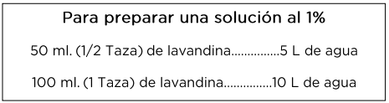
Finalizada alguna de estas técnicas de limpieza/desinfección:
Lave los baldes, guantes, paños y trapos de piso.
Coloque baldes boca abajo para que escurran el líquido residual y extienda los trapos de piso y paños para que se sequen.
Seque los guantes o déjelos escurrir.
Lávese las manos con agua y jabón común.
LIMPIEZA SEGÚN TIPO DE SUPERFICIE
Se deberá priorizar la limpieza y desinfección de todas aquellas superficies que son manipuladas, con alta frecuencia, por las personas:
TIPO DE SUPERFICIE SEGÚN FRECUENCIA DE CONTAMINACIÓN
Limpieza según superficie | Proceso de limpieza y desinfección de superficies “poco tocadas”  (menor frecuencia de limpieza) | Proceso de limpieza y desinfección de superficies “de mayor uso”  (mayor frecuencia de limpieza)
 | Pisos y zócalos  Paredes en General  Techos  Puertas  Ventanas  Vidrios | Artefactos (inodoros, lavatorios, duchas, otros) y cerámicos del baño  Teléfonos  Picaportes  Llaves de luz  Baños  Pulsadores  Teclados  Cajas registradoras  Exhibidores, mostradores  Áreas de recepción y despacho  Áreas de atención del público

- COLOCACIÓN Y RETIRO DEL PROTECTOR RESPIRATORIO
Antes de iniciar el proceso de colocación de un protector respiratorio lávese las manos con agua y jabón, o con alcohol en gel o alcohol al 70%. Es fundamental garantizar la higiene y desinfección de las manos. La Protección respiratoria será utilizada para toda tarea que el trabajador deba realizar a menos de dos metros de distancia de cualquier otra persona.
PASOS A SEGUIR
1. Retire el protector del envase. | 4. Pase el elástico inferior y colóquelo debajo de la oreja y sobre el cuello
2. Coloque la máscara sobre la palma de la mano con los elásticos libres. No tocar el interior del mismo. | 5. Ajuste los costados de la nariz utilizando los dedos.
3. Coloque la máscara sobre su cara con la pieza nasal sobre su nariz. Pase el elástico superior sobre su cabeza. | 6. Ajuste correctamente la máscara.

Para verificar que el protector respiratorio se encuentre correctamente colocado posicione las manos como se indica en el punto 5, inhale y exhale suavemente, de ser necesario ajuste el pliegue de la nariz o los elásticos.
También se debe tener en cuenta:
• Los protectores pierden su efectividad si se utilizan con barba o bigote. (Debe estar afeitado) • Nunca manipular la máscara con las manos sucias.
RETIRO
• Primero higienice sus manos.
- Los protectores deben ser retirados a través del elástico y sin tocar su frente.
Antes de su disposición final deberán ser desinfectados. Los reutilizables según indicaciones del fabricante se conservarán en una bolsa impermeable.
Importante: En los puestos de trabajo donde no exista la posibilidad técnica de instrumentar una medida preventiva de ingeniería, como por ejemplo la colocación de una barrera física que impida que las gotas de secreciones lleguen hasta el trabajador o la colocación de barreras que limitan físicamente la distancia del trabajador de cualquier otra persona, deberá optarse por este tipo de medida.
- RECOMENDACIONES PARA EL USO DE GUANTES
COLOCACIÓN
- Quitarse pulseras, anillos, relojes, etc.
- Lavarse las manos con agua y jabón antes de colocarlos.
RETIRO
- Lavarse las manos con agua y jabón con guantes puestos.
- No debe tocarse la cara, en especial boca, nariz y ojos durante su uso.
- Retirarlos, según la imagen, y desecharlos (no usarlos nuevamente), lavarse de inmediato las manos con agua y jabón.
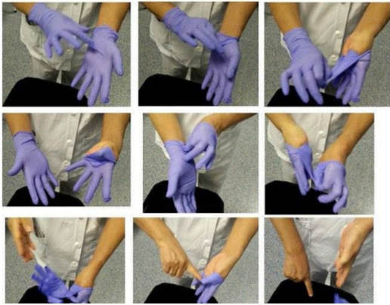
Se deberá realizar la higiene y desinfección de los guantes descartables en forma frecuente para evitar la transmisión del virus, sobre todo cuando hay interacción con clientes o intercambio de objetos (manejo de efectivo, tarjetas de crédito, entrega de mercaderías, etc).
- HIGIENE Y LAVADO DE MANOS
LAVADO DE MANOS CON AGUA Y JABON
El lavado de manos requiere insumos básicos como jabón líquido o espuma en un dispensador, y toallas descartables o secadores de manos por soplado de aire.
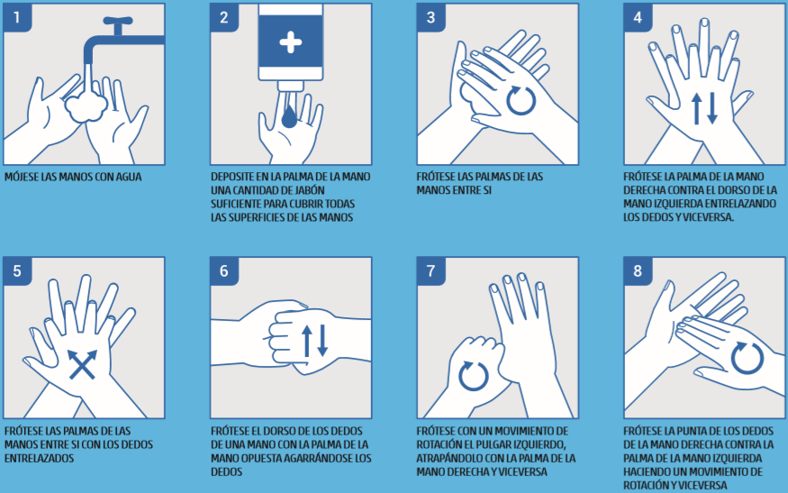

HIGIENE DE MANOS CON SOLUCIONES A BASE DE ALCOHOL
Para reducir eficazmente el desarrollo de microorganismos en las manos, la higiene de manos con soluciones a base de alcohol debe durar 20 – 30 segundos.
